**深 圳 大 学 实 验 报 告**

**课程名称：­ 数字电路**

**实验项目名称： 集成触发器功能测试及转换**

**学院： 计算机与软件学院**

**专业： 计算机类**

**指导教师： 李志**

**报告人：林宪亮，简伟鹏 学号：2022150130 2022150195**

**班级： 4B**

**实验时间： 2023年5月11日**

**实验报告提交时间： 2023年5月16日**

**教务处制**

**一、实验目的**

**(1)熟并握RS、D、JK、T发器的构成、工作原理和功能测试方法；**

**(2)掌握不同逻辑功能触发器的相互转换；**

**(3)掌握三态触发器和锁存器的功能及使用方法；**

**(4)学会触发器、三态触发器、锁存器的应用。**

**二、实验仪器及材料**

**1.双踪示波器；**

**2.RXS-1B数字逻辑电路实验箱；**

**3.74LS74（双上升沿D触发器）、74LS76（双下降沿JK触发器）、74LS86（四2输入异或门）。**

**三、实验任务步骤与结果（步骤、逻辑电路图、试验数据、数据分析）**

1. **任务一：维持-阻尼型D触发器的功能测试**

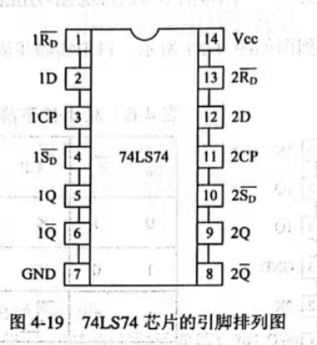

1. 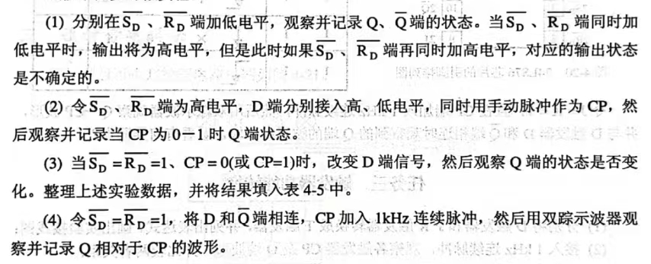**实验步骤：**

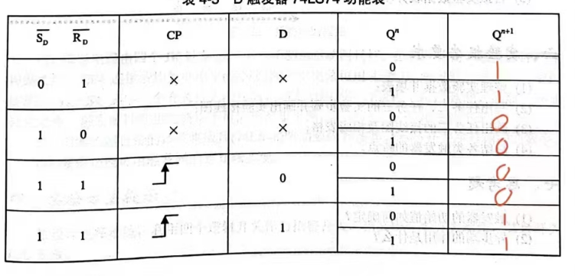**（2）实验数据**

**（3）波形图：**

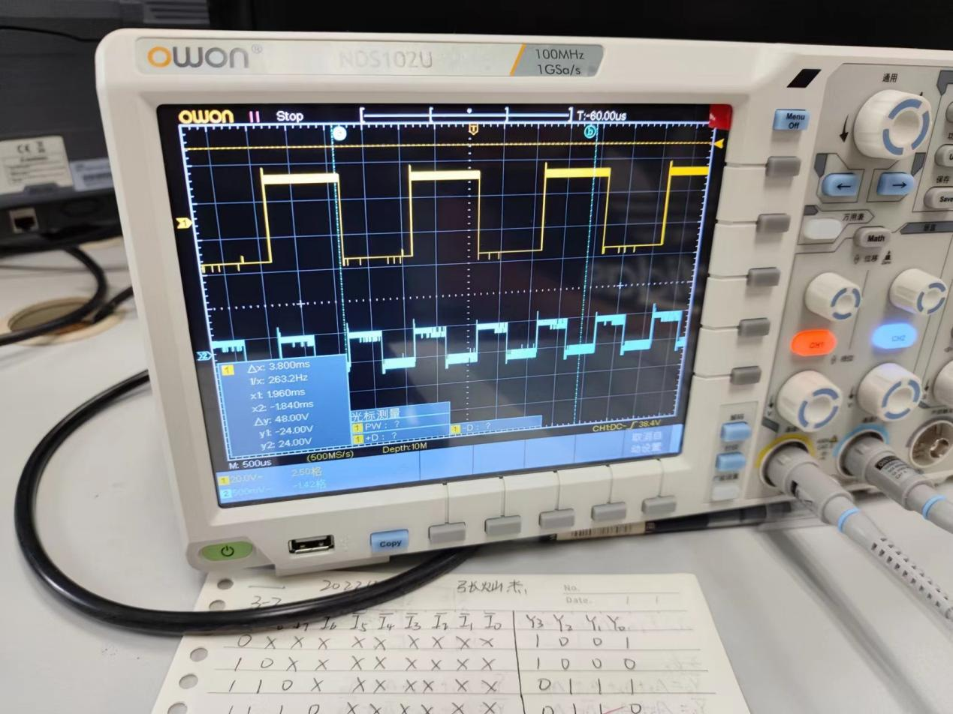

**（4）数据分析：**

**当SD非接入低电平，RD非接入高电平时，为置1功能，反之为置0功能，当SD非和RD非都接入高电平时，触发器为上升沿有效的D触发器，D输入0为置0功能，D输入1为置1功能。**

1. **任务二：下降沿 J-K 触发器功能测试**

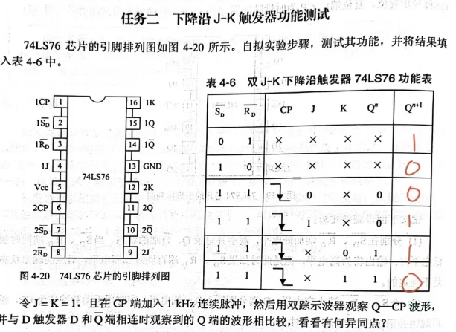

1. **实验步骤：**



1. **实验数据：**



1. **波形图：**

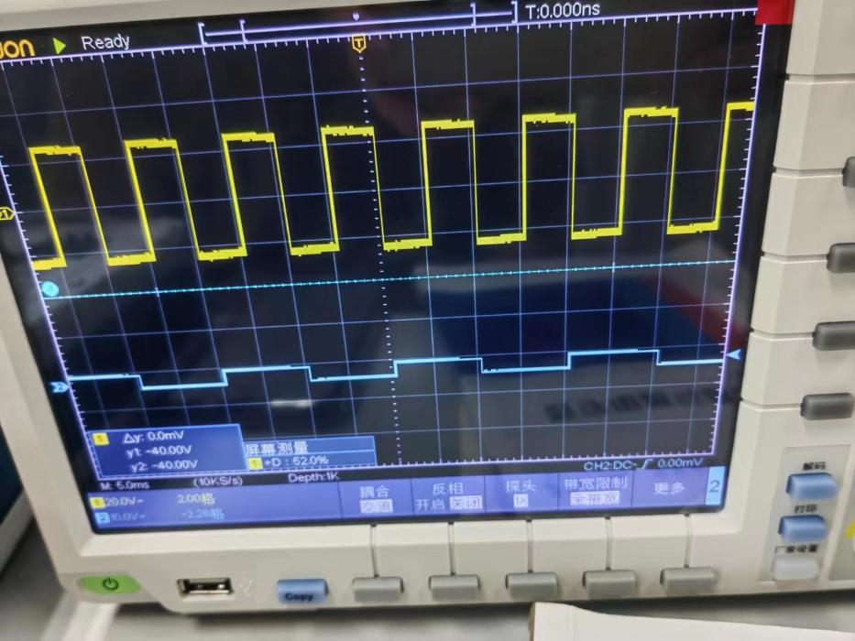

1. **数据分析：**

**当SD非接入低电平，RD非接入高电平时，为置1功能，反之为置0功能，当SD非和RD非都接入高电平时，电路为下降沿有效的JK触发器，JK都为0为保持功能，J为1K为0为置1功能，反之为置0功能，JK都为1为翻转功能。**

**波形的异同点：**

**两个实验的波形都是周期变化的方波，不同的是实验一在CP信号为上升沿的时候，Q发生变化，实验二为CP信号为下降沿的时候Q发生变化。**

1. **任务三**

**（1）实验步骤：**

**分别将D触发器和J-K触发器转换成T触发器，并列出表达式，画出实验接线图。**

**接入1kHz 连续脉冲，观察各触发器CP及Q端波形，并比较两者关系。**

**自拟实验数据表并填写之。**

**（2）表达式与接线图：**

**D转化为T触发器接线图：**

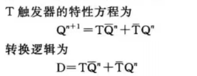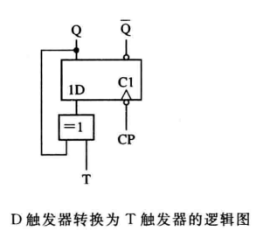

**JK转化为T触发器接线图：**

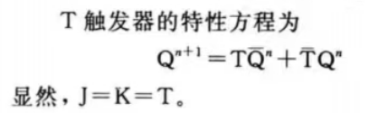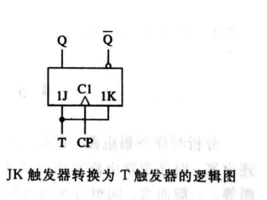

**（3）波形图与数据表：**

**T为1时，翻转：**

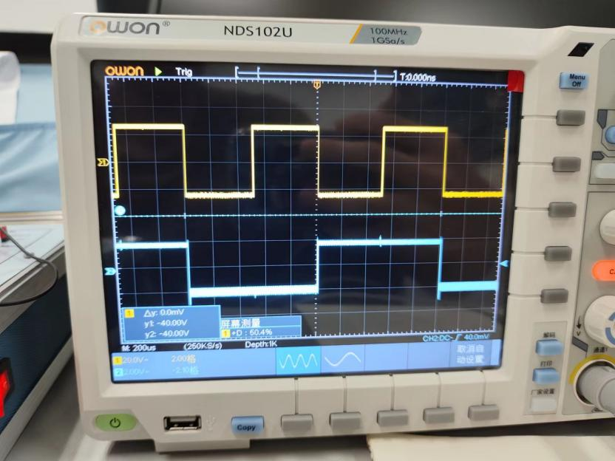

**T为0时，保持：**

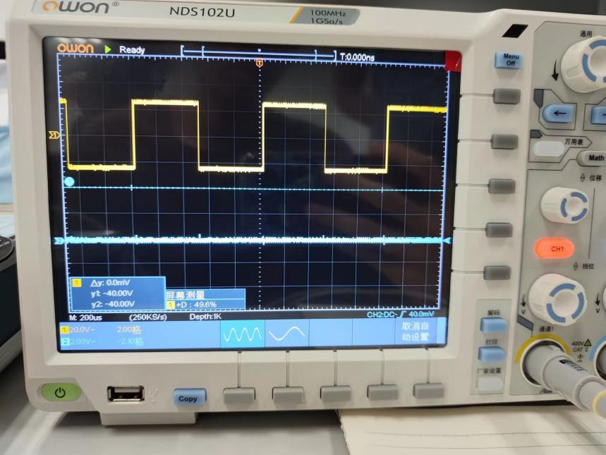

**数据表：**

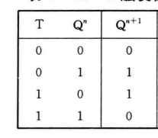

1. **数据分析：**

**只有在CP为下降沿时，Q才会发生变化。**

**总结：D触发器由置1置0功能，T触发器有保持和翻转功能，RS触发器有保持，置1，置0的功能，而JK触发器有以上的所有功能，并且它们可以通过别的逻辑门电路实现转换。**

**四、实验体会**

**1.在进行集成触发器功能测试时，了解触发器的内部结构和工作原理，以便正确连接电路和进行测试。**

**2.不同逻辑功能触发器之间的互转换需要掌握，可以通过改变输入信号和控制信号来实现触发器之间的转换。**

**3.三态触发器和锁存器是数字电路中常用的存储器件，需要掌握其功能和使用方法，以便在实际应用中灵活使用。**

**五、思考题**

**P100:七**

**1.通过电路设计的方式来确定触发器的初始值。在设计电路时，可以通过将触发器的输入端连接到特定的电平来确定触发器的初始状态。**

**2.通过实验测试的方式来确定触发器的初始值。在实验中，可以通过手动控制输入信号来观察触发器的状态，并记录下触发器的初始值。**

|  |
| --- |
| 指导教师批阅意见：  成绩评定：  指导教师签字：  年 月 日 |
| 备注： |

注：1、报告内的项目或内容设置，可根据实际情况加以调整和补充。

2、教师批改学生实验报告时间应在学生提交实验报告时间后10日内。